HIS医院门诊管理系统
《自动化测试报告》

目 录

1 系统功能测试 3
1.1 系统功能及测试点 3
1.2测试用例设计 3
1.2.1用户登录自动化测试 3
1.2.1药品操作自动化测试 6
2 总体质量评估 10

- 系统功能测试

1.1 系统功能及测试点

1.1 系统功能及测试点
HIS 医院管理系统基于 Java + MySQL 开发，核心覆盖医院门诊全流程业务，具备患者建档管理、挂号收费结算、检验检查申请与结果回传、电子处方流转、药房发药管控等医疗核心功能，同时支持医疗数据统计分析（如门诊量统计、药品使用排行）、HL7 医疗数据接口（对接 LIS 检验系统 / PACS 影像系统）、医保实时结算等合规性功能。系统具有医疗数据加密存储（符合《个人信息保护法》）、电子签名认证（满足《电子病历应用规范》）、多角色权限精细化管控等技术特点。
表 1-1 功能及各测试点表
功能类别 | 功能名称 | 测试点描述
系统管理 | 系统用户管理 | 管理医院各岗位系统用户（医生、收费员、检验师、药师、护士），主要功能包括用户列表查看（按岗位筛选）、用户信息添加（绑定工号 / 职称）、用户信息修改（更新联系方式 / 所属科室）、用户账号删除（需上级权限审批），删除前校验用户是否有未完成业务（如未提交的处方）。
 | 角色权限管理 | 管理医院系统角色与权限映射（如 “门诊医生” 仅开放处方开具 / 检查申请权限，“收费员” 仅开放挂号收费 / 票据打印权限），主要功能包括角色列表查看（显示角色关联权限）、角色新增（自定义权限集合）、角色权限修改（添加 / 移除某类操作权限）、角色删除（需先解绑关联用户）。
 | 系统参数管理 | 管理医院业务基础参数字典，主要功能包括参数分类查看（如 “挂号类型字典”“检验项目字典”“药品规格字典”）、按分类查询参数（输入参数名称 / 编码筛选）、添加基本参数（如新增 “专家门诊” 挂号类型并设置费用标准）、修改基本参数（调整检验项目参考范围 / 药品单价）、删除基本参数（仅允许删除未关联业务的无效参数）。
 | 操作日志管理 | 记录系统所有用户的关键操作（如处方开具、费用收取、结果修改），主要功能包括日志按条件查询（按用户 / 操作类型 / 时间筛选）、日志详情查看（显示操作前后数据对比）、日志导出（支持 Excel 格式存档，留存 6 个月以上）、异常日志标记（如多次密码错误 / 违规修改患者数据）。
挂号收费管理 | 患者挂号管理 | 处理门诊患者挂号业务，主要功能包括患者建档关联（新患者需先登记身份证 / 医保号）、挂号科室 / 医生选择（显示医生出诊时段 / 剩余号源）、挂号类型选择（普通门诊 / 专家门诊 / 急诊）、挂号信息提交（生成唯一挂号单号）、挂号记录查询（按挂号单号 / 患者姓名检索）。
 | 挂号费用管理 | 负责门诊费用计算与结算，主要功能包括费用自动汇总（挂号费 + 诊疗费 + 医保统筹抵扣）、支付方式选择（现金 / 医保实时结算 / 微信 / 支付宝）、缴费票据生成（电子票据 / 纸质票据打印，含医保报销明细）、退费申请处理（审核退费原因 / 原路退回费用，记录退费审批人）、费用明细查询（按就诊日期 / 费用类型筛选）。
检验管理 | 检验申请管理 | 处理门诊患者检验项目申请，主要功能包括检验项目选择（按标本类型 / 科室筛选，如 “血常规 - 血液标本”）、申请单填写（关联患者挂号信息 / 标本采集时间）、申请单提交（推送至 LIS 检验系统）、申请状态跟踪（查看 “待采集 / 待检验 / 已完成” 状态）、申请单作废（需医生签字确认，标记作废原因）。
 | 检验结果管理 | 管控检验数据流转与审核，主要功能包括检验结果接收（从 LIS 系统同步数值 / 参考范围）、结果审核（检验师签字确认，异常结果标红提示）、结果同步（推送至医生接诊端供诊断参考）、结果查询（医生 / 患者按申请单号查看，患者仅查看已审核结果）、结果打印（生成检验报告单，含检验师电子签名）。
检查管理 | 检查申请管理 | 处理门诊患者影像检查申请，主要功能包括检查项目选择（如 CT / 超声 / 心电图，显示检查科室 / 设备资源）、申请单填写（记录检查目的 / 患者过敏史）、检查时间预约（分配检查时段，发送预约提醒）、申请单推送（同步至 PACS 影像系统）、申请状态更新（标记 “待检查 / 检查中 / 已出报告”）。
 | 检查结果管理 | 管理影像检查报告与数据，主要功能包括检查报告录入（医生填写影像描述 / 诊断结论）、报告审核（上级医师签字确认）、影像资料关联（上传 DICOM 格式影像供调阅）、结果同步（推送至申请医生端）、报告查询（支持按检查日期 / 检查类型检索，医生可标注诊断意见）。
药房管理 | 电子处方管理 | 管控医生开具的电子处方流转，主要功能包括处方接收（从医生端同步处方信息，含药品名称 / 剂量 / 用法）、处方审核（校验药品配伍禁忌 / 剂量合理性 / 患者过敏史，审核不通过退回医生）、处方状态标记（待调配 / 已调配 / 已发药 / 作废）、处方查询（按处方号 / 患者姓名 / 开具时间筛选）。
 | 药房发药管理 | 负责药品调配与发放管控，主要功能包括药品库存查询（实时查看药品当前库存 / 效期，低库存标黄提示）、调配清单生成（按处方拆分药品规格 / 数量）、患者身份核对（凭挂号单号 / 身份证确认取药人）、发药记录登记（记录发药人 / 发药时间，标注用药指导）、发药后库存更新（自动扣减对应药品库存，效期临近药品优先发放）。
患者信息管理 | 患者档案管理 | 维护患者基础医疗档案，主要功能包括患者信息登记（录入姓名 / 身份证号 / 医保号 / 联系方式 / 既往病史）、档案查询（按身份证号 / 医保号精准检索，避免重名混淆）、档案修改（更正错误信息，需记录修改原因 / 操作人）、档案归档（长期保存患者档案，超过 10 年转离线存储）、档案解绑（患者注销账号时解绑医保关联）。
 | 患者就诊记录管理 | 整合患者门诊全流程数据，主要功能包括就诊记录查询（按就诊日期 / 接诊医生筛选，显示挂号 / 检查 / 检验 / 处方 / 缴费全记录）、记录详情查看（关联对应检查报告 / 检验单 / 处方图片）、记录导出（供患者转诊时打印，含医院电子公章）、异常记录标记（如就诊中出现的过敏反应 / 不良反应，同步至患者档案）。

1.2测试用例设计

1.2.1用户登录自动化测试
- 用例名称：测试用户登录操作。用户登录操作界面如下图1-1所示。

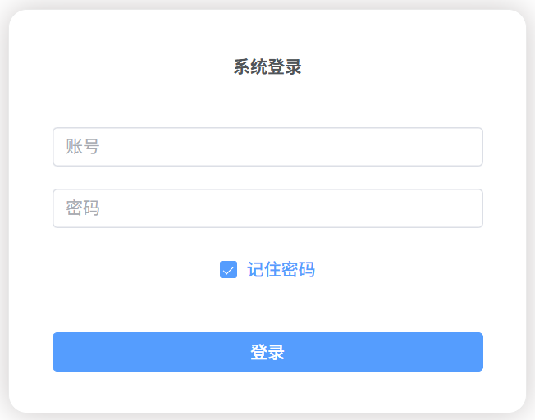
图1-1 登录界面
自动化测试关键代码：
public class LoginTest {
public static void main(String[] args) {
// 设置 ChromeDriver 路径
System.setProperty("webdriver.chrome.driver", "C:\\Users\\pc\\AppData\\Local\\Google\\Chrome\\Application\\chromedriver.exe");
//创建 Chrome 浏览器实例
WebDriver driver = new ChromeDriver();
//多组账号密码测试
String[][] accounts = {
{"root", "123"}, // 成功账号
{"wronguser", "wrongpass"} // 失败账号
};
for (String[] account : accounts) {
String username = account[0];
String password = account[1];
try {
// 打开登录页面
driver.get("http://localhost:8080/login"); // 替换为你的 Vue3 登录地址
WebDriverWait wait = new WebDriverWait(driver, 20);
// 等待页面加载完成
wait.until(webDriver -> ((JavascriptExecutor) webDriver)
.executeScript("return document.readyState").equals("complete"));
// 等待Vue3异步渲染输入框
WebElement usernameInput = wait.until(
ExpectedConditions.visibilityOfElementLocated(
By.xpath("//input[@placeholder='账号']"))
);
usernameInput.clear();
usernameInput.sendKeys(username);
WebElement passwordInput = wait.until(
ExpectedConditions.visibilityOfElementLocated(
By.xpath("//input[@placeholder='密码']"))
);
passwordInput.clear();
passwordInput.sendKeys(password);
// 点击登录按钮
WebElement loginButton = wait.until(
ExpectedConditions.elementToBeClickable(
By.xpath("//button[contains(@class,'el-button')]//span[text()='登录']"))
);
loginButton.click();
// 等待登录结果
Thread.sleep(1000);
// 判断登录成功或失败
if (driver.getCurrentUrl().contains("/home")) {
System.out.println(username + " 登录成功！");
// 截图
File screenshot = ((TakesScreenshot) driver).getScreenshotAs(OutputType.FILE);
FileUtils.copyFile(screenshot, new File(username + "_success.png"));
} else {
System.out.println(username + " 登录失败！");
// 捕获 Element Plus 提示消息
try {
WebElement errorMsg = wait.until(
ExpectedConditions.visibilityOfElementLocated(By.cssSelector(".el-message__content"))
);
System.out.println("错误提示: " + errorMsg.getText());
} catch (TimeoutException e) {
System.out.println("未检测到错误提示信息");
}
// 截图保存失败
File screenshot = ((TakesScreenshot) driver).getScreenshotAs(OutputType.FILE);
FileUtils.copyFile(screenshot, new File(username + "_fail.png"));
}
} catch (Exception e) {
e.printStackTrace();
}
}
// 关闭浏览器
driver.quit();
}
}
测试失败的截图如下图1-2所示。
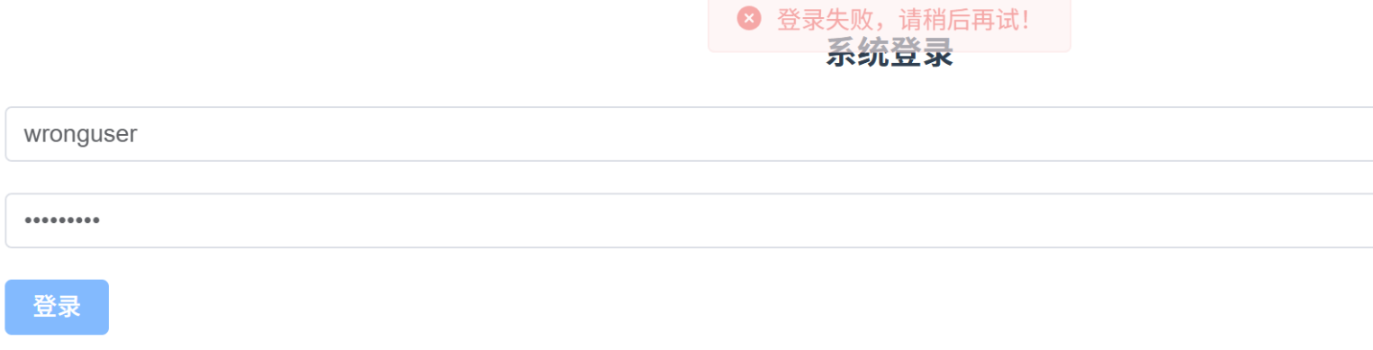
图1-2 系统测试失败

1.2.1药品操作自动化测试

实现药品增、删、改、查自动化测试的关键代码如下所示：
public class DrugManagementTest {
private static WebDriver driver;
private static WebDriverWait wait;
public static void main(String[] args) {
// 设置ChromeDriver路径
System.setProperty("webdriver.chrome.driver",
"C:\\Users\\pc\\AppData\\Local\\Google\\Chrome\\Application\\chromedriver.exe");
driver = new ChromeDriver();
wait = new WebDriverWait(driver, 20);
try {
driver.get("http://localhost:8080/drug");
Thread.sleep(1000); // 等待页面加载
// 添加药品
addDrug("999999", "测试药品", "500mg", "盒", "测试厂家", "2粒/次", "处方药", "50");
takeScreenshot("add_success");
// 修改药品
editFirstDrugName("修改后药品");
takeScreenshot("update_success");
// 删除药品
deleteFirstDrug();
takeScreenshot("delete_success");
} catch (Exception e) {
e.printStackTrace();
} finally {
driver.quit();
}
}
/** 添加药品方法 */
public static void addDrug(String code, String name, String format, String unit,
String manufacturer, String dosage, String type, String price) throws InterruptedException {
// 点击“新增药品”按钮
//1.wait是一个WebDriverWait对象，用来显式等待页面元素满足某个条件。
//until() 方法会不断轮询，直到条件满足或者超时。作用是等待按钮可以被点击，避免页面加载慢导致找不到元素或元素不可点击的异常
//2.ExpectedConditions是Selenium提供的一系列条件工具。elementToBeClickable条件会检查：
//元素是否存在于 DOM 中。元素是否可见,元素是否可点击
//3.找到页面上class包含el-button且文本包含 “新增药品” 的按钮
WebElement addButton = wait.until(ExpectedConditions.elementToBeClickable(
By.xpath("//button[contains(@class,'el-button') and contains(., '新增药品')]")
));
addButton.click();
Thread.sleep(1000);
//填写表单
//1.driver是WebDriver对象，代表整个浏览器实例
//2.findElement方法用来查找单个元素
//3.By.xpath(...) 表示通过XPath来定位元素
//4.//input：匹配页面上所有<input>标签
//5.[@placeholder='请输入药品编码']：筛选出placeholder属性值为"请输入药品编码”"的输入框
driver.findElement(By.xpath("//input[@placeholder='请输入药品编码']")).sendKeys(code);
driver.findElement(By.xpath("//input[@placeholder='请输入药品名称']")).sendKeys(name);
driver.findElement(By.xpath("//input[@placeholder='请输入规格']")).sendKeys(format);
driver.findElement(By.xpath("//input[@placeholder='请输入单位']")).sendKeys(unit);
driver.findElement(By.xpath("//input[@placeholder='请输入厂家']")).sendKeys(manufacturer);
driver.findElement(By.xpath("//input[@placeholder='请输入剂量']")).sendKeys(dosage);
driver.findElement(By.xpath("//input[@placeholder='请输入类型']")).sendKeys(type);
driver.findElement(By.xpath("//input[@placeholder='请输入价格']")).sendKeys(price);
// 提交
driver.findElement(By.xpath("//span[text()='确定']/parent::button")).click();
Thread.sleep(1000);
System.out.println("药品添加成功：" + name);
}
/** 修改第一行药品名称 */
public static void editFirstDrugName(String newName) throws InterruptedException {
// 点击第一行“修改”按钮
WebElement firstEditBtn = wait.until(ExpectedConditions.elementToBeClickable(
By.cssSelector(".el-table__body-wrapper tbody tr:first-child td:last-child button:nth-child(1)")
));
firstEditBtn.click();
// 修改药品名称
WebElement editNameInput = wait.until(ExpectedConditions.visibilityOfElementLocated(
By.xpath("//input[@placeholder='请输入药品名称']")
));
editNameInput.clear();
editNameInput.sendKeys(newName);
System.out.println("药品名称已修改为：" + newName);
// 点击弹窗“确定”按钮提交修改
WebElement confirmBtn = wait.until(ExpectedConditions.elementToBeClickable(
By.xpath("//span[text()='确定']/parent::button")
));
confirmBtn.click();
// 等待弹窗关闭
wait.until(ExpectedConditions.invisibilityOf(editNameInput));
}
/** 删除第一行药品 */
public static void deleteFirstDrug() {
// 点击第一行“删除”按钮
WebElement firstDeleteBtn = wait.until(ExpectedConditions.elementToBeClickable(
By.cssSelector(".el-table__body-wrapper tbody tr:first-child td:last-child button:nth-child(2)")
));
firstDeleteBtn.click();
System.out.println("第一行药品删除成功");
}
/** 截图方法 */
public static void takeScreenshot(String actionName) {
try {
File screenshotDir = new File("screenshots");
if (!screenshotDir.exists()) screenshotDir.mkdir();
String timestamp = new SimpleDateFormat("yyyyMMdd_HHmmss").format(new Date());
File src = ((TakesScreenshot) driver).getScreenshotAs(OutputType.FILE);
File dest = new File(screenshotDir, actionName + "_" + timestamp + ".png");
org.apache.commons.io.FileUtils.copyFile(src, dest);
System.out.println("截图已保存：" + dest.getAbsolutePath());
} catch (IOException e) {
e.printStackTrace();
}
}
}

新增测试成功的界面如下图1-3所示。
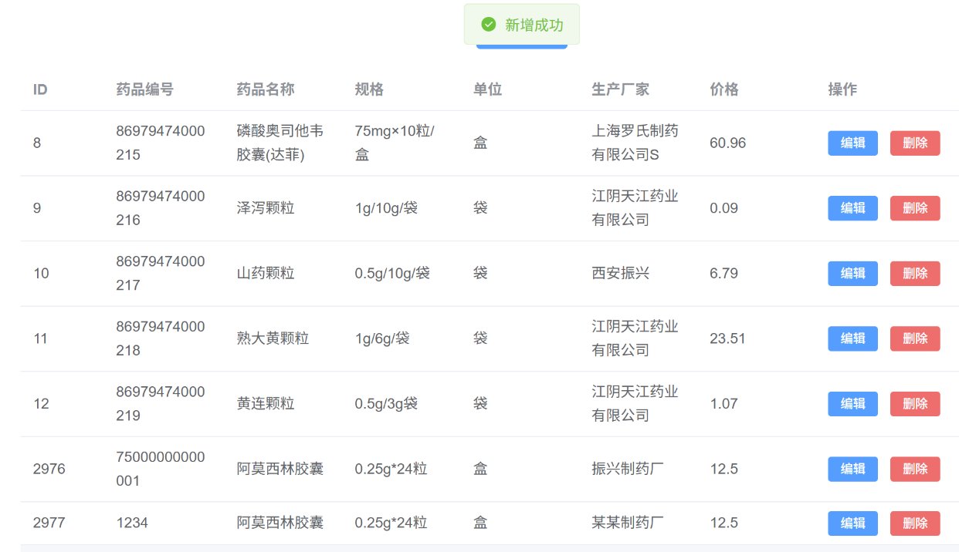
图1-3 药品新增成功的测试界面

修改测试成功的界面如下图1-4所示。
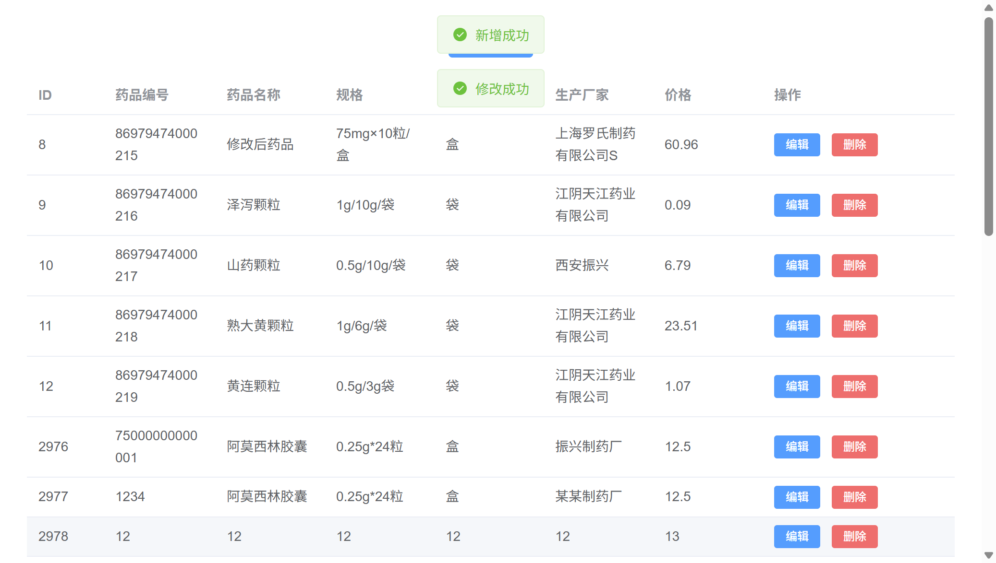
1.3检查申请
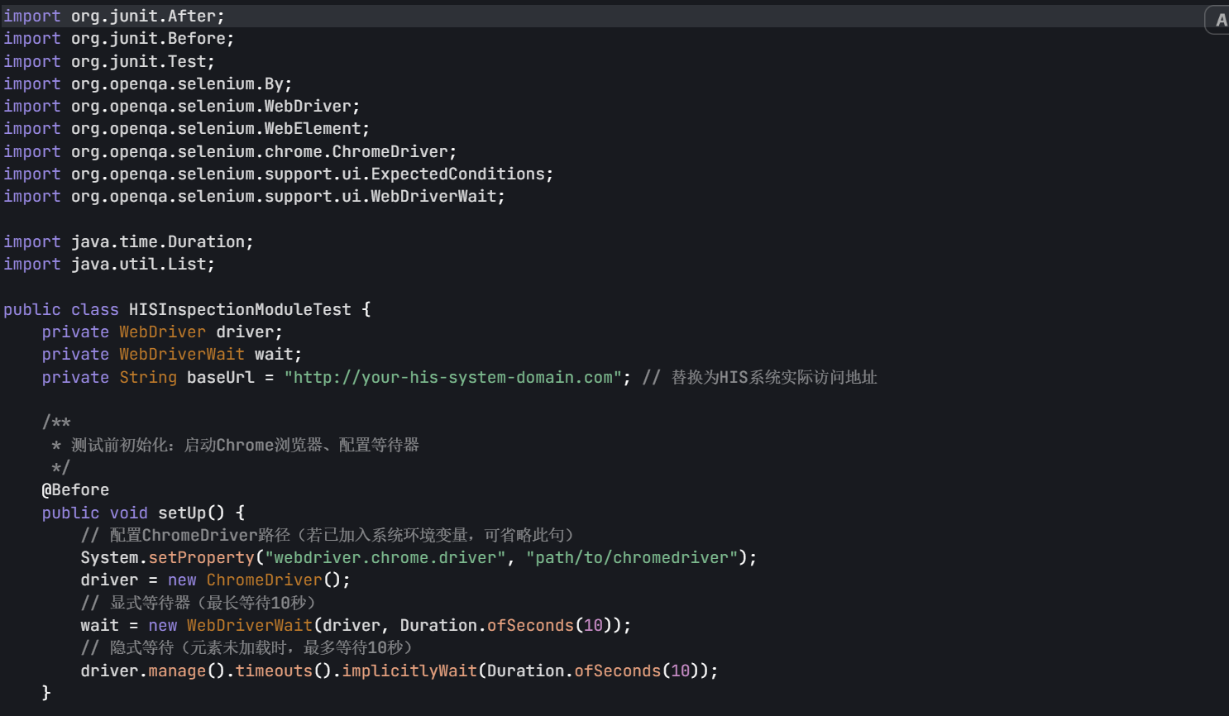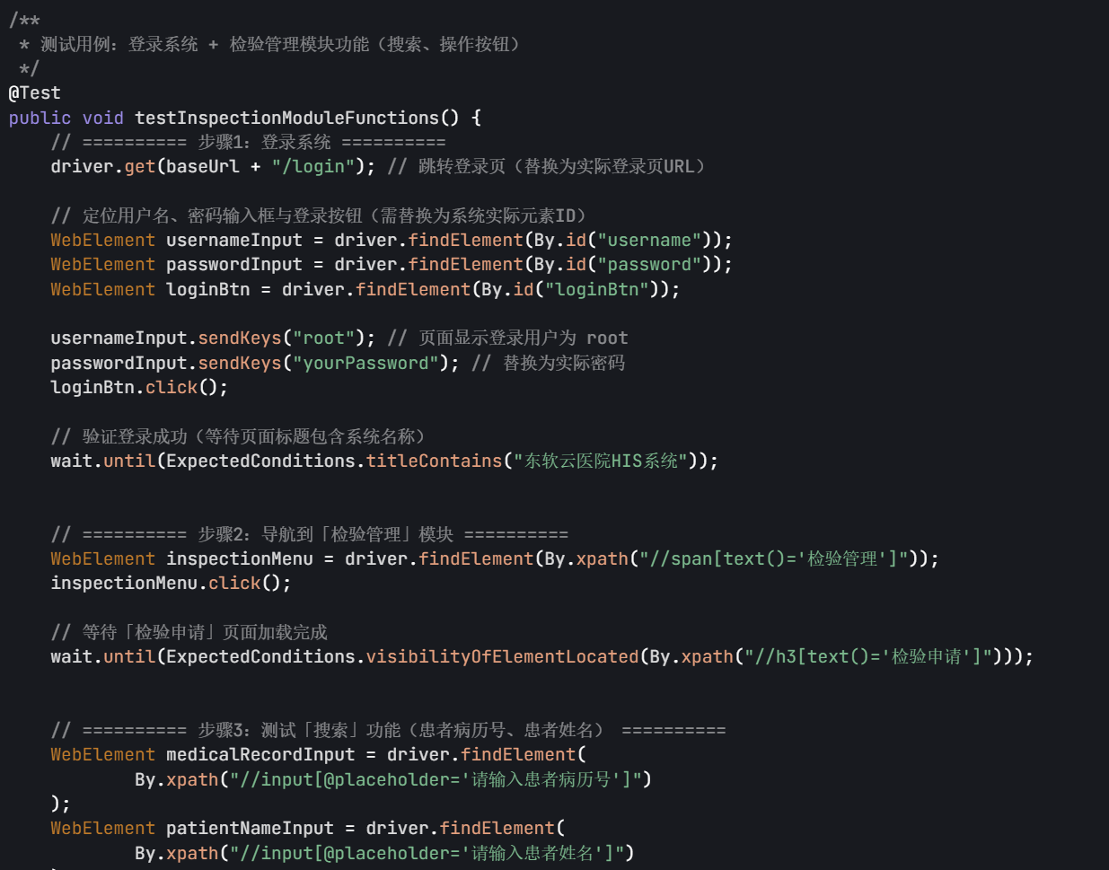
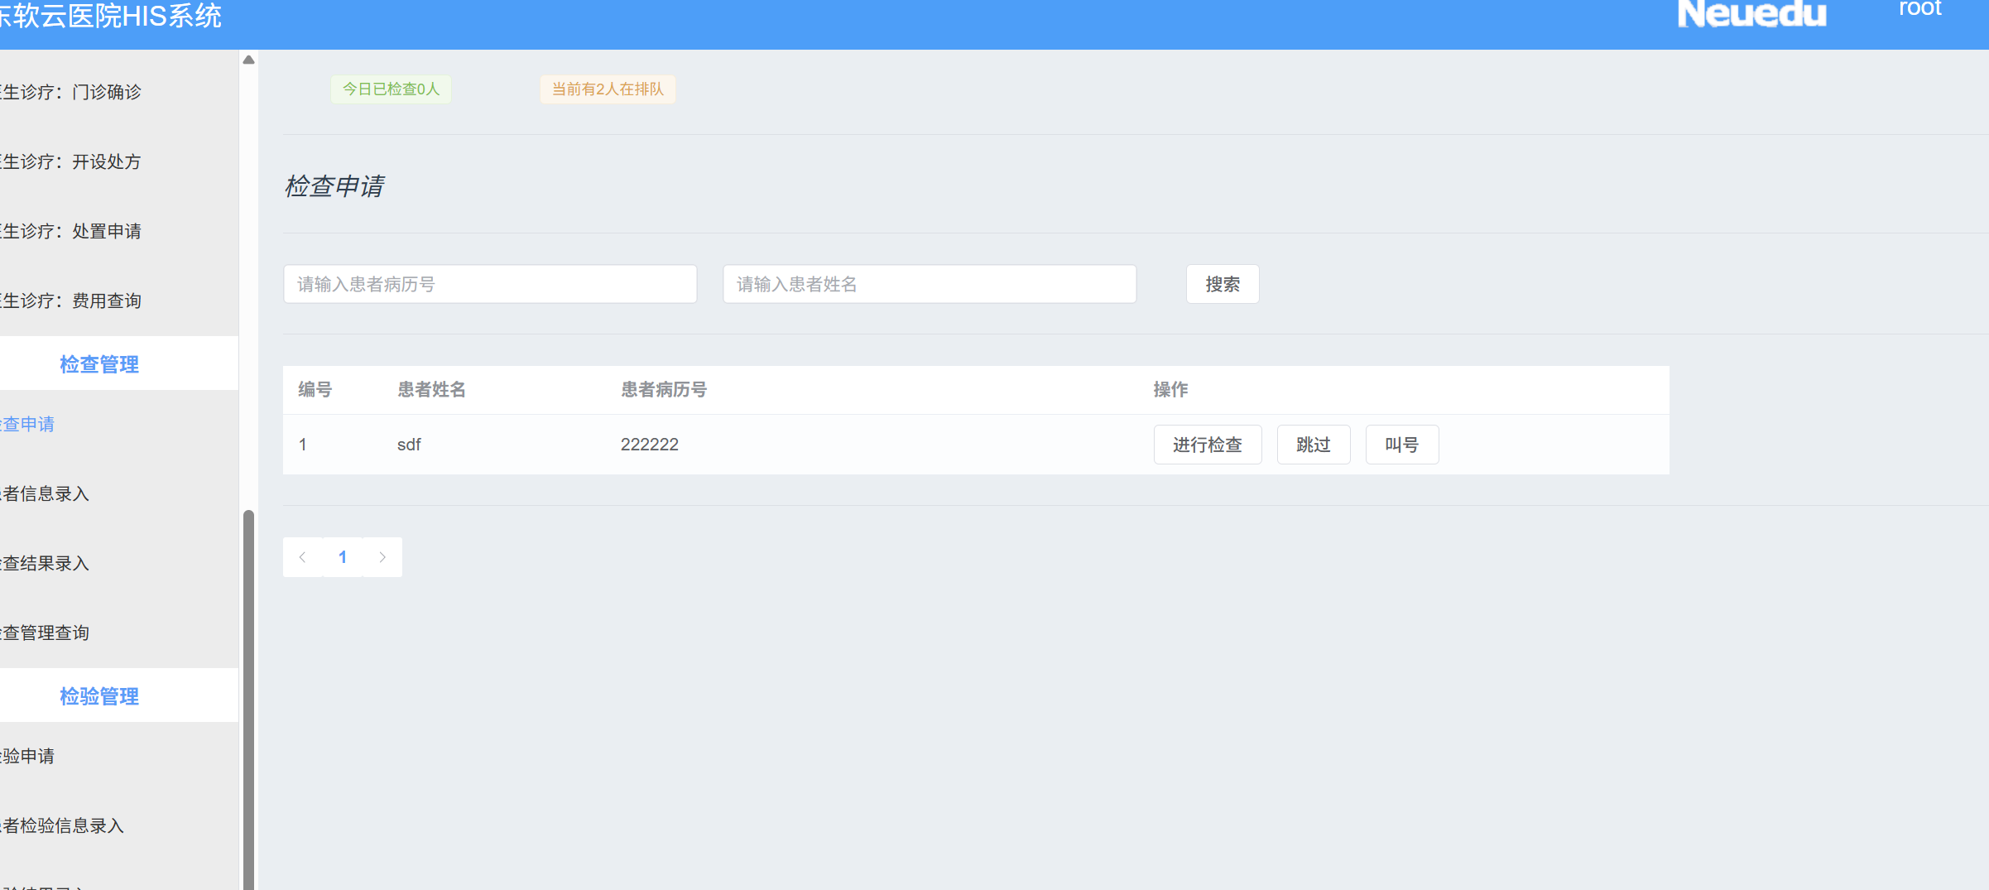

检验申请的成功界面

1.4检验申请
<?xml version="1.0" encoding="UTF-8"?>
<project xmlns="http://maven.apache.org/POM/4.0.0"
xmlns:xsi="http://www.w3.org/2001/XMLSchema-instance"
xsi:schemaLocation="http://maven.apache.org/POM/4.0.0 http://maven.apache.org/xsd/maven-4.0.0.xsd">
<modelVersion>4.0.0</modelVersion>

<groupId>com.his.automation</groupId>
<artifactId>his-test-automation</artifactId>
<version>1.0-SNAPSHOT</version>

<dependencies>
<!-- Selenium Java -->
<dependency>
<groupId>org.seleniumhq.selenium</groupId>
<artifactId>selenium-java</artifactId>
<version>4.15.0</version>
</dependency>

<!-- JUnit 4 -->
<dependency>
<groupId>junit</groupId>
<artifactId>junit</artifactId>
<version>4.13.2</version>
<scope>test</scope>
</dependency>

<!-- WebDriver Manager (自动管理浏览器驱动) -->
<dependency>
<groupId>io.github.bonigarcia</groupId>
<artifactId>webdrivermanager</artifactId>
<version>5.6.3</version>
<scope>test</scope>
</dependency>
</dependencies>

<build>
<plugins>
<plugin>
<groupId>org.apache.maven.plugins</groupId>
<artifactId>maven-compiler-plugin</artifactId>
<version>3.8.1</version>
<configuration>
<source>11</source>
<target>11</target>
</configuration>
</plugin>
</plugins>
</build>
</project>

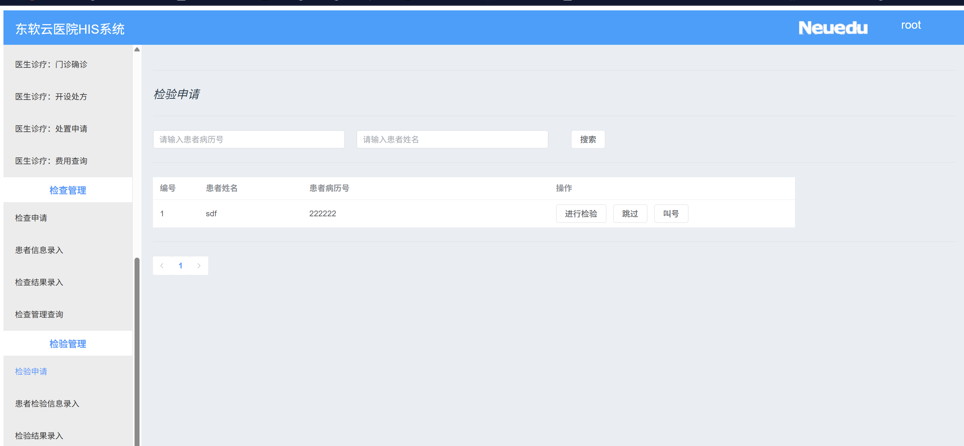
1.4检验申请的成功界面

1.5药房管理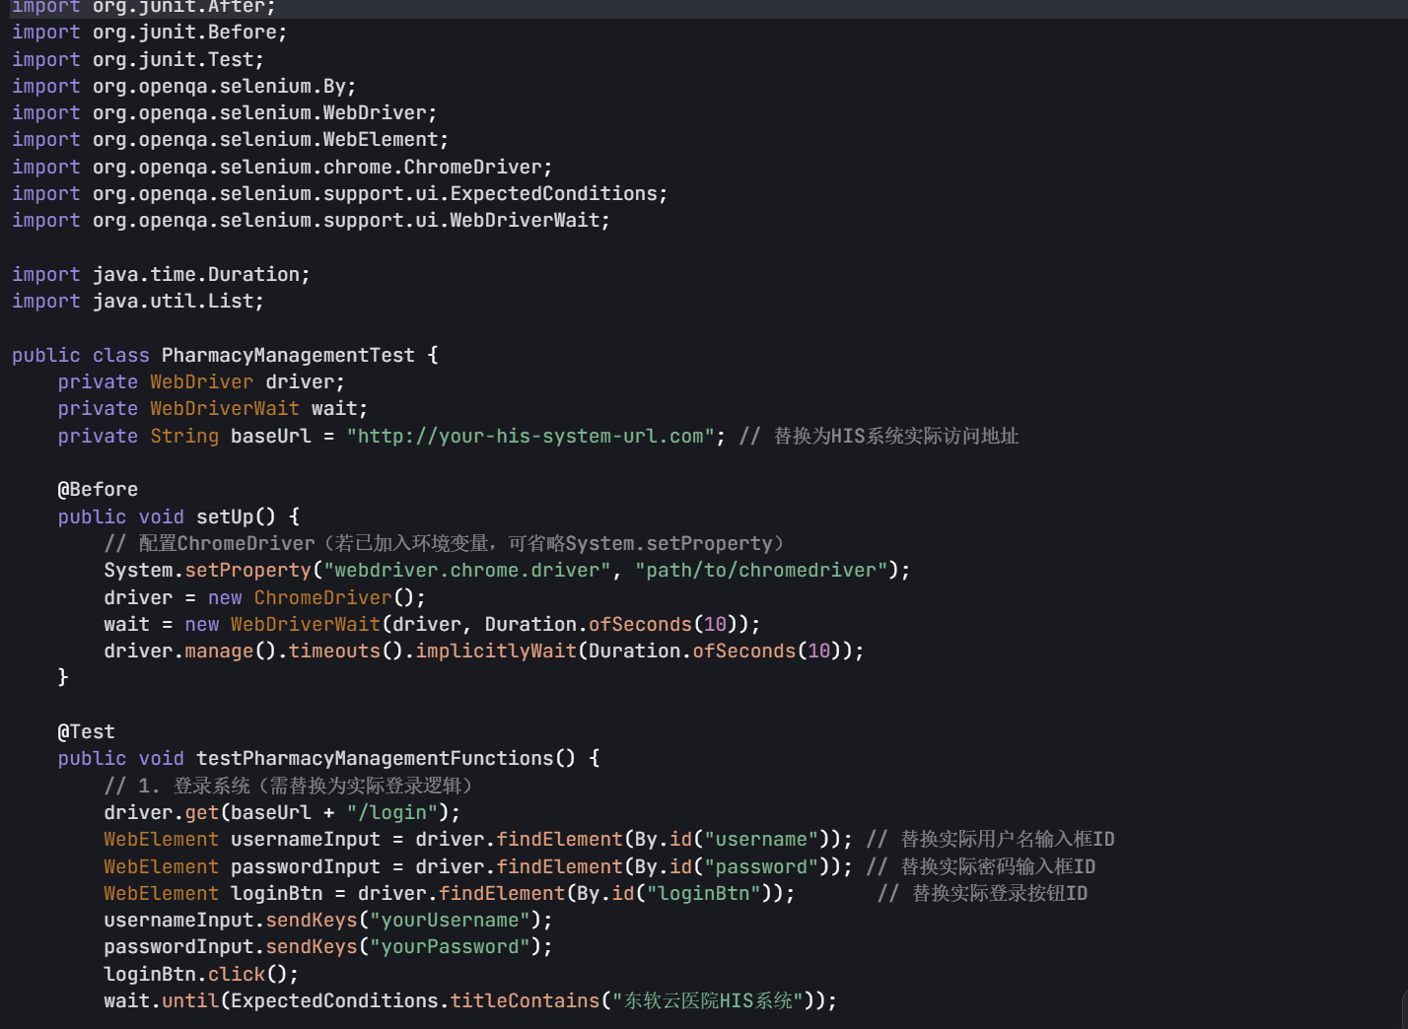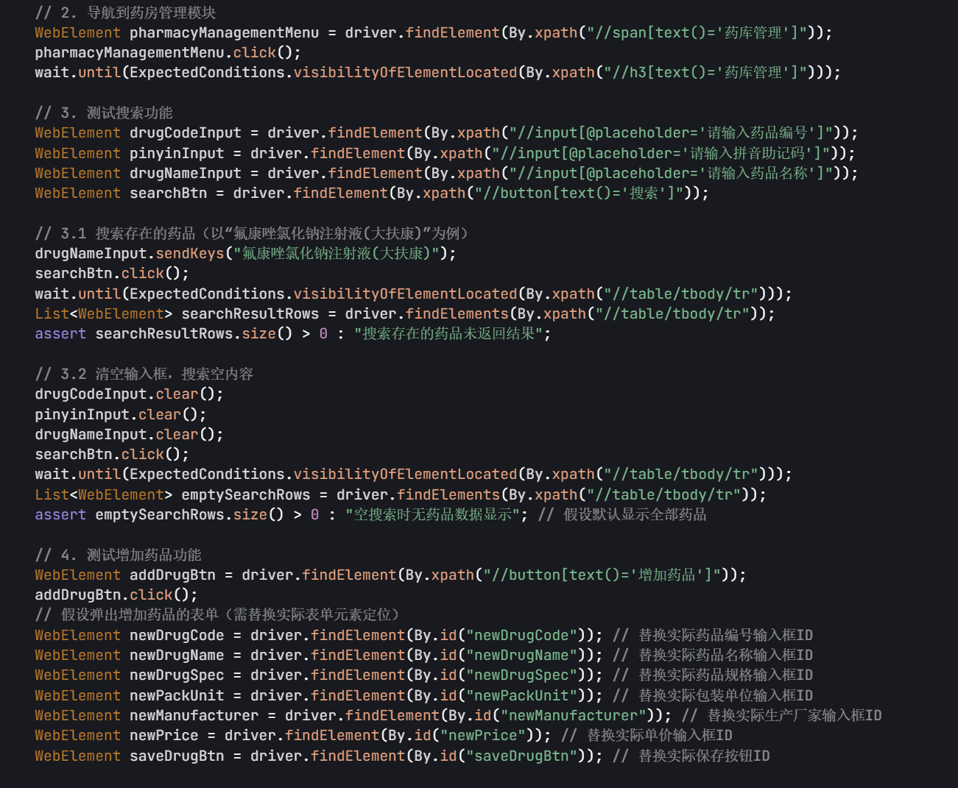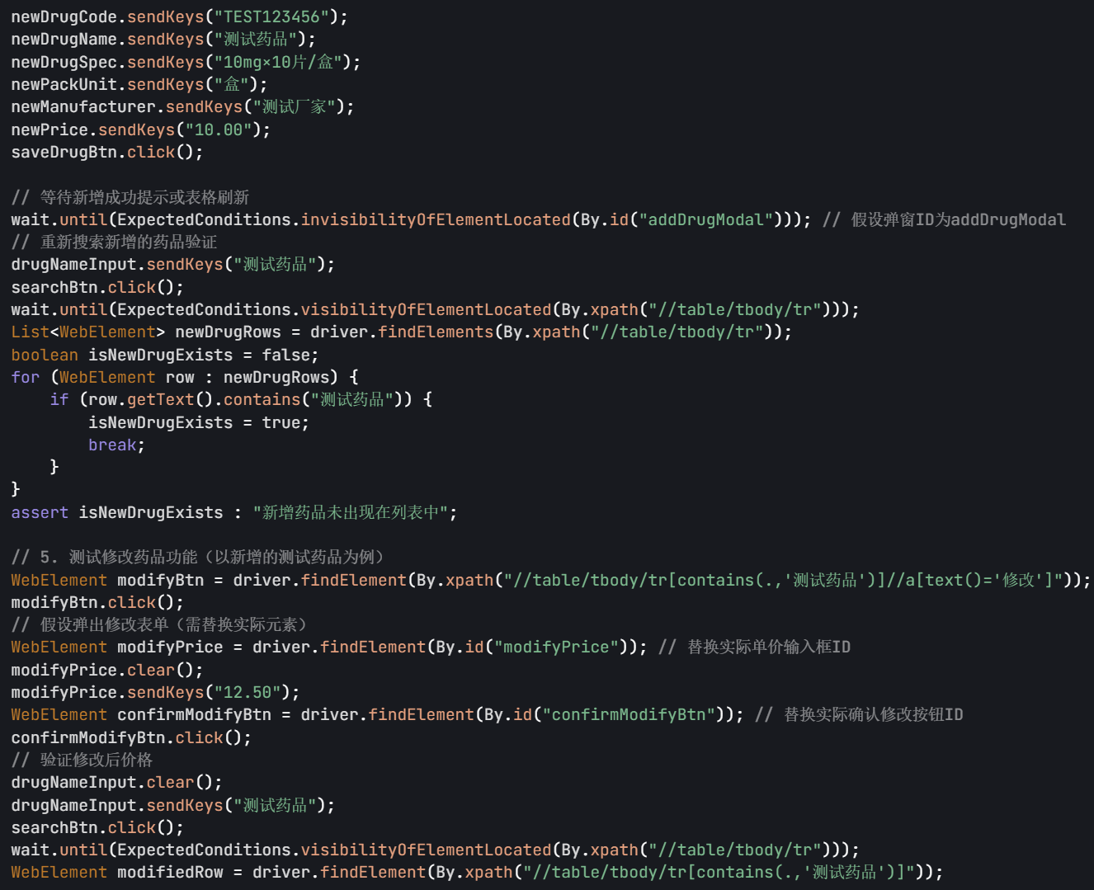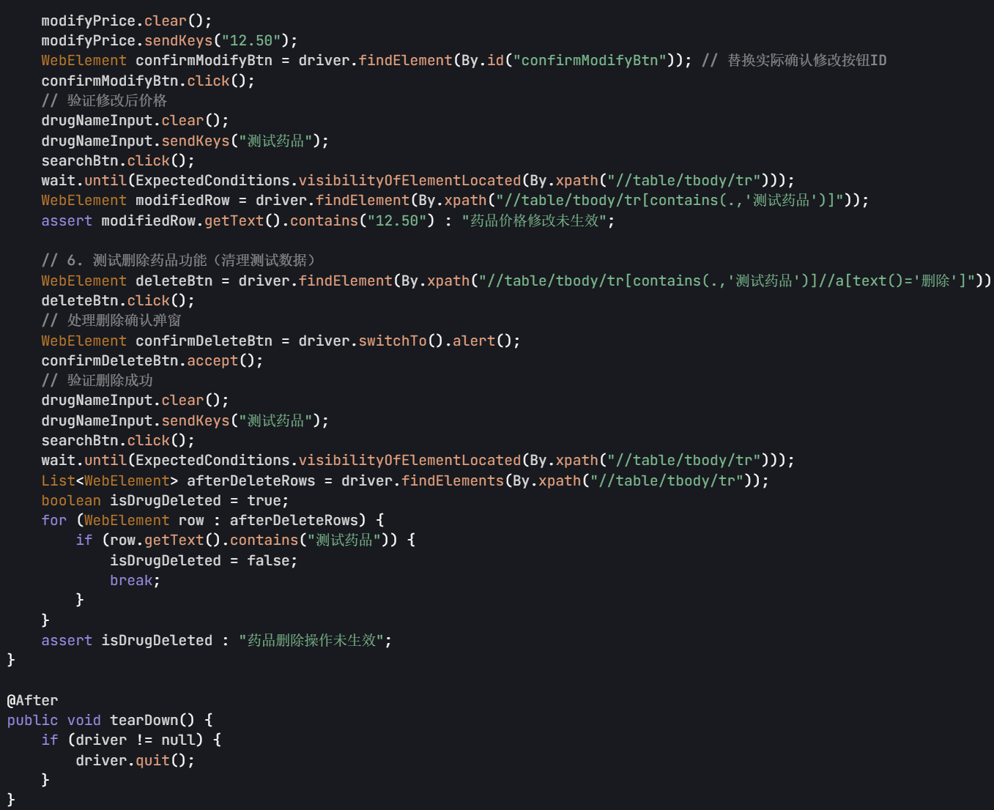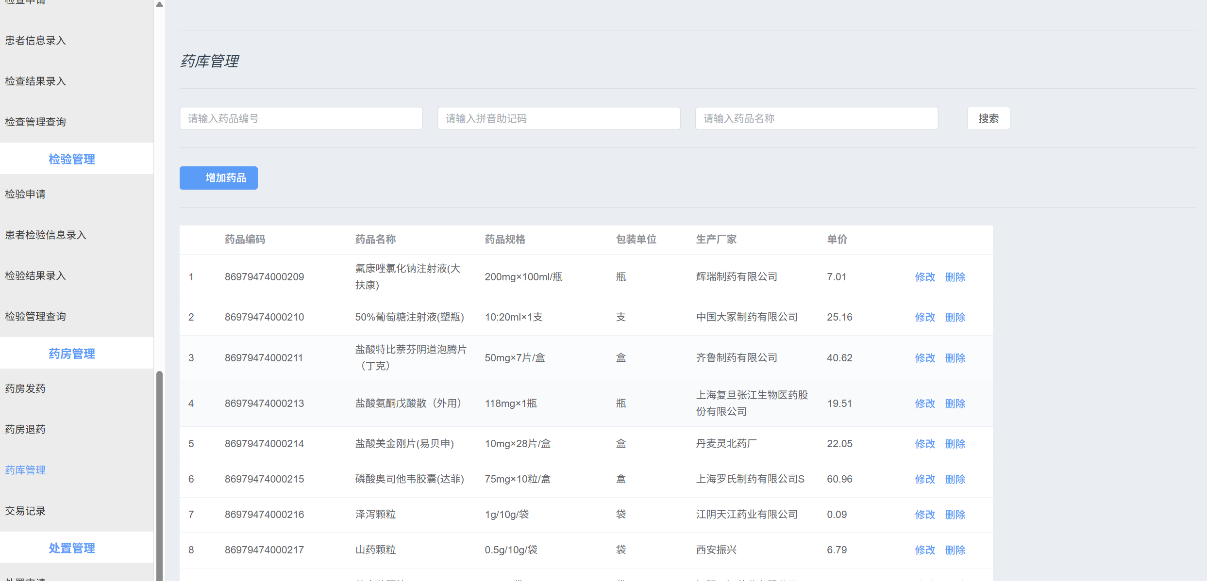

2 总体质量评估
本系统采用自动化测试的总体质量评估如表2-1所示。

表2-1总体质量评估准则
质量特征 | 项目质量标准
正确性 | 医院系统符合相关法律法规
可靠性 | 医院系统操作简单快捷
效率 | 医院系统运行速度快
完整性 | 医院系统包含用户界面与管理员界面

